B&RはIndustrial Internet Consortium (IIC)に加入
産業の未来を積極的に創造する
ハノーバー・メッセにおいて、B&RはIndustrial Internet Consortium (IIC)のメンバーとなったことを発表しました。 ”B&RとIICは共通の目標を持っています。 私たちはインテリジェントなデバイス、機械、プロセス、データがすべて一緒にネットワーク化される産業用環境を創り出したいのです。”マーケティング・マネージャ、Stefan Schöneggerは説明します。 ”IICの創立メンバー – Cisco、GE、IBM、Intel – や他のメンバー会社とともに、私たちは”Internet of Things (IoT)に基づくコンセプトの理論から製造全体への迅速な展開において、積極的に役割を果たしていこうと考えています。”
IICによると、この産業界の未来は切れ目なく互いに交流できる共通のアーキテクチャ、オープンな標準・システムのもとに築かれなくてはなりません。 ”インターネットとオートメーション・テクノロジーの境界は、これからどんどんなくなっていくでしょう。”Schöneggerは続けます。 ”私たちは自社の生産設備において、このようなアプローチをすでに何年も実践してきました。その経験をIICのワーキング・グループでシェアできるのは喜ばしいことです。”
TSNテストベッドへの参加
B&RはTSNとOPC UAの組合せが産業用環境で初めてテストされている、IICの”Time Sensitive Networking (TSN) Testbed”にも参加しています。 TSNはIEEE 802.1イーサネット標準の拡張であり、OPC UAにリアルタイム性を与え、センサレベルからERPレベルまでのインターフェース・フリーな通信の可能性を開くことをねらいとしています。

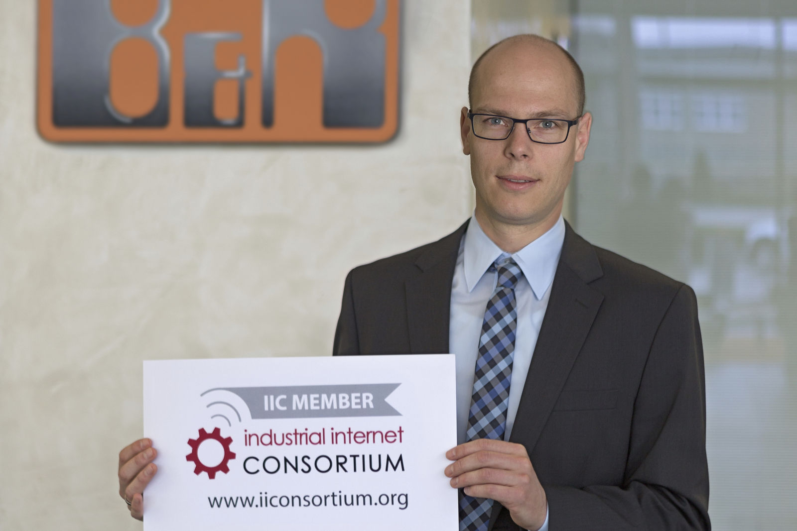
”B&RとIICはInternet of Things (IoT)をベースとしたコンセプトを理論から製造全体にどんどん展開していこうという共通の目標があります。”IICへの加入を決めたB&Rのマーケティング・マネージャ、Stefan Schöneggerは言います。

B&Rについて
ABBグループの一員であるB&Rは、オーストリアに本社を置く産業オートメーションのグローバルリーダーです。 B&Rは、最先端のテクノロジーと先進的なエンジニアリングを組み合わせ、あらゆる産業のお客様に、マシンおよびファクトリーオートメーション、モーションコントロール、HMI、統合型安全技術など、トータルソリューションを提供しています。OPC UA、POWERLINK、openSAFETYなどのIIoT通信規格やAutomation Studioソフトウェアにより、B&Rは常にオートメーションエンジニアリングの未来を再定義しています。よりいっそうの工程簡素化と、お客様の期待を超えたいというコミットメントに支えられ、B&Rは産業オートメーションの最前線を走り続けています。
より詳細な情報については、www.br-automation.com/ja をご覧ください。

